北京市海淀区 2019-2020 八年级上学期期末数学试卷
一、选择题（本大题共 10 小题，共 30.0 分）
1. 下列图案是轴对称图形的是( )．
B.
D.
C.
2. 用科学记数法表示−0.0000031，结果是( )
B.
C.
D.
D.
A.
−3.1 × 10−4
3.1 × 10−6
−0.31 × 10−5
−3.1 × 10−6
3. 下列运算的结果为 的是( )
6
B.
C.
A.
+
)
3 3
⋅
÷
12 2
3
3
3
3
4. 下列分解因式正确的是( )
B.
D.
A.
C.
− 4 =
−
+ 4)
−
=
2
+
−
2
2
3
+
=
+
−
2
+ 1 =
− 2) + 1
2
2
中，
=
在
、 上分别截取 ， ，使
AB AC AP AQ
=
再分别以点 ， 为圆心，以大于
P Q
内交于点 ，作射线 ，交
AR
于点 若
= 6，则
R
的长为( )
BD
A.
B.
C.
4
D.
2
3
5
6. 一个长方形的面积为
−
+
，长为 2 ，则这个长方形的宽为( )
xy
2
3
B.
C.
D.
A.
3
2
3
2
−
+ 3
3
2
−
₂ +
− ₃ +
−
+
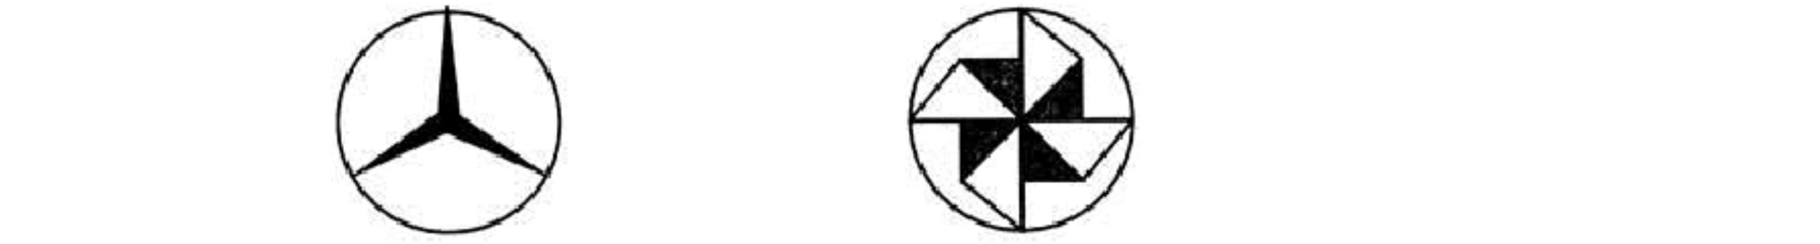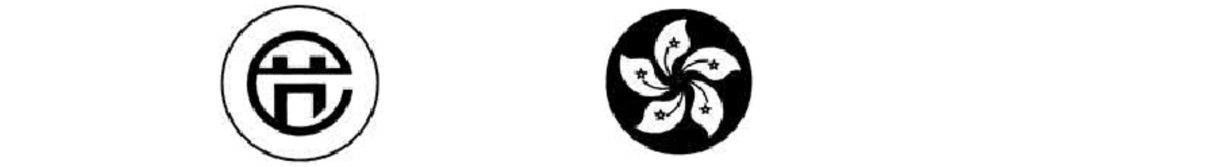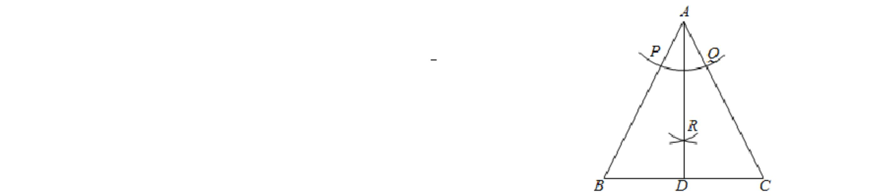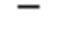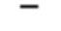

的角平分线，
⊥
⊥
则有下列结论：
；
，
=
；
=
；
=
；
=
错误的个数有( )
A.
B.
C.
D.
1 个
2 个
3 个
4 个
则图中
=
A.
B.
C.
C.
D.
D.
6
7
8
9
1
1
9. 分式
的计算结果是( )．
(
)
B.
A.
1
1
10. 一个大长方形
按如图方式分割成九个四边形，且只有标号为①和②的两个正好为正方形，
ABCD
其余均为长方形.若已知小正方形①的周长为 12，小长方形③的周长为 2 ，小长方形④的周长
m
为 2 ，且
= 61，这个大长方形
的面积( )
n
ABCD
A.
B.
C.
D.
90
60
70
80
二、填空题（本大题共 8 小题，共 16.0 分）
11. 如果分式
12. 计算
的值为 0，则 的值是______．
x
) ⋅
2 2
) = ______ ．
2 2
13. 如图，要测量河两岸相对两点 、 间的距离，在河岸
A B
上截取
=
，作
⊥
交
AC
BM
的延长线于点 ，垂足为点 ，测得
E D
= 3，
= 4，则 、 两点间的距离等于______．
A B
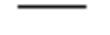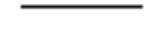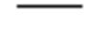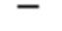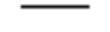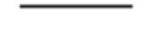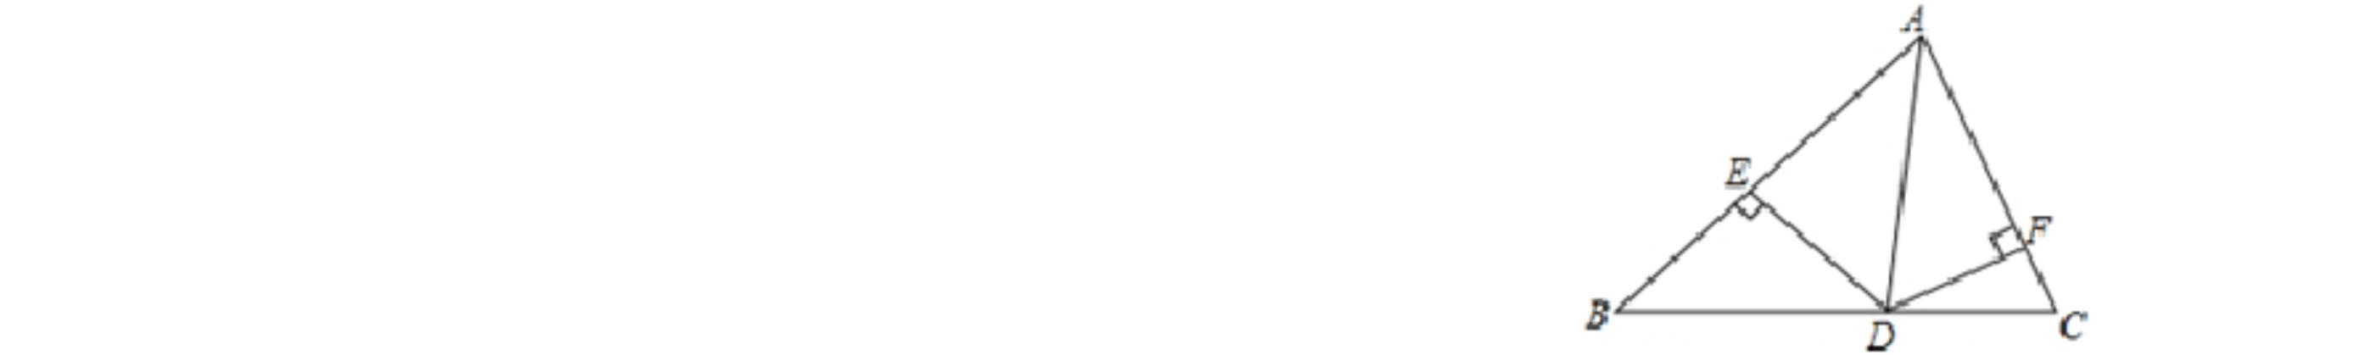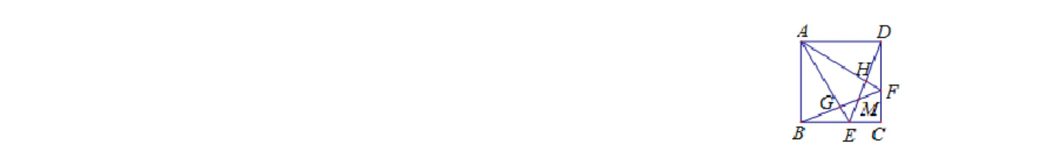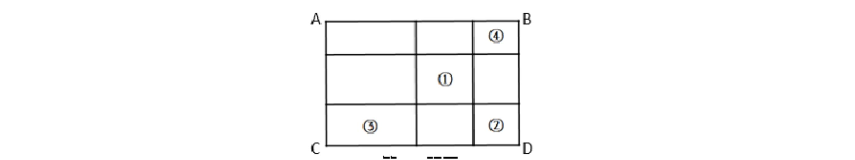

14. 两点之间________叫做这两点之间的距离．
15. 在平面直角坐标系
中，如果
轴，点 的坐标为(−3,4)， 、 两点的距离为 5，那么
A B
xOy
A
点 的坐标为____________。
B
16. 某小区购买了银杏树和玉兰树共 150 棵用来美化小区环境，购买银杏树用了12000 元，购买玉
兰树用了 9000 元．已知玉兰树的单价是银杏树单价的1.5倍，求银杏树和玉兰树的单价．设银
杏树的单价为 元，可列方程为______．
x
17. 如图，已知在△
， 平分
CD
， ⊥
=
，则△
的周长为__________ ．
cm
18. 如图，
=
，
⊥
于点 ，
G
⊥
于点 ，且
F
=
，
求证：△
是等腰三角形．请将说理过程补充完整．
证明：∵
⊥
于点 ，
G
⊥
于点
)
∴
=
= 90°( )
又∵
=
，________=________
∴
△
△
)
∴ ∠______= ∠______
∴
=
)
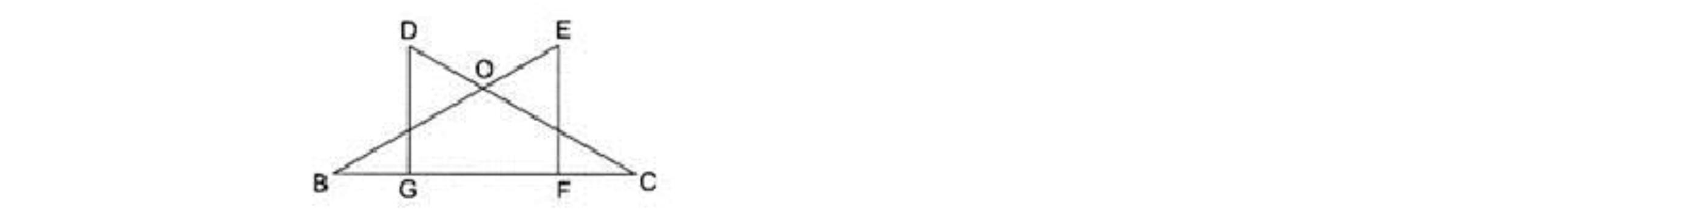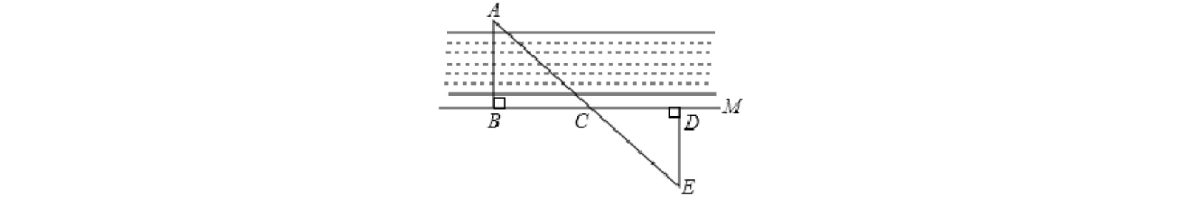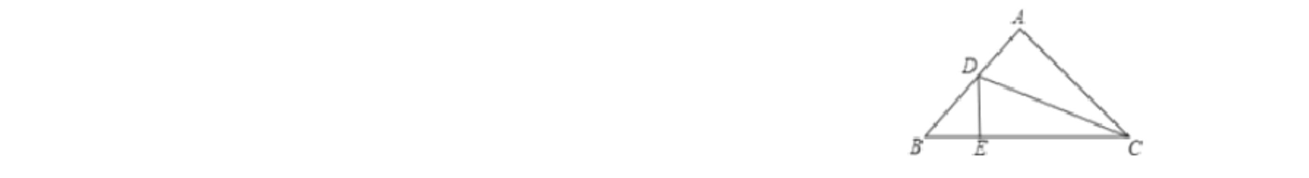

∴△
是等腰三角形
三、解答题（本大题共 9 小题，共 54.0 分）
19.
1
(1)计算：√27 +
(2)因式分解：
+ ( ₂
)
^{4(√3 2)}₀．
2
+ ．
2
20.
交
=
AB
AC
+
=
．
21.
1
(1)先化简，再求值：
2
+ 1
+ 1 + + + 1)₂，其中 = ， = 2;
2
(2)已知 1 = 3，求代数式 + 1)
+ 1) + 4的值;
√
2
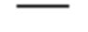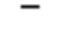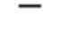

(3)先化简，再求值：
+
− 3) −
− 6) + 6，其中 = 2 − 1．
√
√
√
22.
中，
交边
AB
⊥
⊥
．
(2)求
的长．
DE
23.
2
÷
− 2 −
)，其中
先化简，再求代数式的值：
= 2 + √2
2−4

24.
根据证明命题的步骤，先画出命题对应的图形，再写出“已知”和“求证”，并证明．
命题：等角的补角相等．
已知：
求证：
证明：
25.
(1)若 − = 6， = 2，求 ₃ + ₃的值；
(2)已知 −
+ 2 = 0，求代数式 −
+ 1) − + 2) + 5的值．
2
2
26.
如图，
= 60°，点 是
边上一点，点 ， 是
边上两点，且
=
，作点 关
B
A
OM
B C ON
于
的对称点点 ，连接
D
， ， ．
AD CD OD
OM

(1)依题意补全图形；
(2)猜想
=____°，并证明；
(3)猜想线段
、 、
OA OD OC
的数量关系，并证明．
27.
如图，△
和△
均为等腰三角形， =
， =
， >
，
=
且点 、
A
、 在同一直线上，连结 _{BE}．
D E
(1)若
(2)若
①求
②若
= 60°，则
的度数为_______；线段
= 90°，_{CM} 为△ 边上的高．
DE
、 之间的数量关系是_______；
AD BE
=
中
的度数；
= √2，
= 1，试求
的长．
CM

-------- 答案与解析 --------
1.答案：A
解析：
本题考查了轴对称图形的概念，轴对称图形的关键是寻找对称轴，图形两部分折叠后可重合．
根据轴对称图形的概念对各选项分析判断即可得解．
解：A、是轴对称图形，故本选项正确；
B、不是轴对称图形，故本选项错误；
C、不是轴对称图形，故本选项错误；
D、不是轴对称图形，故本选项错误．
故选：A．
2.答案：D
解析：解：−0.0000031 = −3.1 × 10₋₆，故选D．
绝对值小于1 的正数也可以利用科学记数法表示，一般形式为 × 10 ，与较大数的科学记数法不
同的是其所使用的是负指数幂，指数由原数左边起第一个不为零的数字前面的0 的个数所决定．
本题考查用科学记数法表示较小的数，一般形式为 × 10 ，其中1 ≤
第一个不为零的数字前面的0 的个数所决定．
3.答案：C
< 10，n 为由原数左边起
解析：解：A、 ₃ + ₃ = ₃，故本选项错误；
B、 ) = ，故本选项错误；
3 3
9
C、 ⋅
= ，故本选项正确；
3
3
6
D、
÷
= ，故本选项错误．
12
2
10
故选：C．
分别根据合并同类项、同底数幂的乘法及除法法则、幂的乘方法则进行计算即可．
本题考查的是同底数幂的除法，熟知合并同类项、同底数幂的乘法及除法法则、幂的乘方法则是解
答此题的关键．

4.答案：B
解析：解：A、原式=
+
− 2)，不符合题意；
B、原式=
+
− ，符合题意；
C、原式不能分解，不符合题意；
D、原式= − 1) ，不符合题意，
2
故选：B．
各项分解得到结果，即可作出判断．
此题考查了提公因式法与公式法的综合运用，熟练掌握因式分解的方法是解本题的关键．
5.答案：B
解析：解：由题可得，AR 平分
，
又∵
=
，
∴
是三角形 ABC 的中线，
∴
= ¹
= ¹ × 6 = 3，
2
2
故选：B．
依据等腰三角形的性质，即可得到
1
2
=
，进而得出结论．
本题主要考查了基本作图以及等腰三角形的性质，等腰三角形的顶角平分线、底边上的中线、底边
上的高相互重合．
6.答案：A
解析：解：∵长方形的面积为 ₂ −
₃ +
，长为
2xy，
∴宽为：
故选 A．
−
+
÷
= −
+ ，
3
2
3
2
2
根据长方形的面积等于长乘以宽，从而可以解答本题．
本题考查整式的除法，解题的关键是明确长方形的面积公式和整式的除法的解答方法．
7.答案：C
解析：

本题考查了全等三角形的判定和性质，角平分线的性质．做题时要注意思路：由已知结合性质与图
形进行思考，由易到难，步步深入．
由角平分线易得
=
，根据 HL 证明△
，利用全等三角形的性质判断即可．
解：∵
是△
的角平分线，
∴
=
，
∵
∴
是△
的高，DF 是△
的高，
=
，
与 △
在 △
中，
=
=
{
∴
∴
△
△
，
=
，
=
，
=
，
故正确是(1)(4)(5)(7)，
(2)(3)(6)无法得出，
故错误的有 3 个，
故选 C．
8.
答案：C
解析：
本题考查了全等三角形的判定，正方形的性质，注意找出全等三角形时要按照一定的顺序，做到不
重不漏．
解：∵四边形 ABCD 为正方形，
∴
=
=
=
=
，
=
，
=
=
=
，
∵
∴
，
在△
和△
中
以上内容仅为本文档的试下载部分，为可阅读页数的一半内容。如要下载或阅读全文，请访问：https://d.book118.com/516153011224010030

